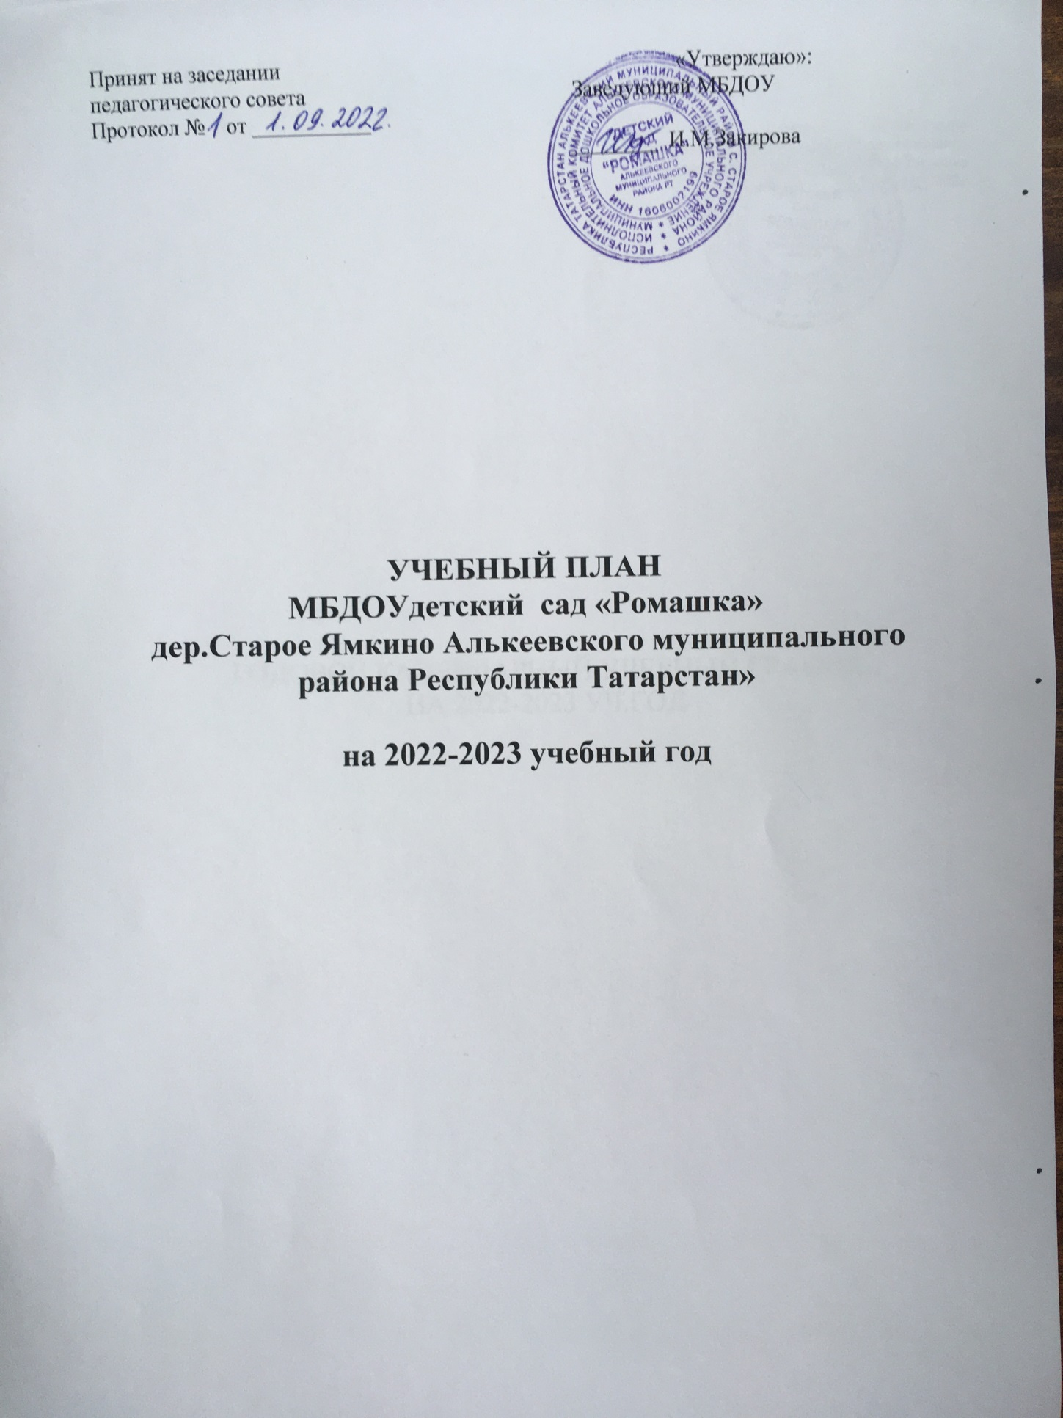

Пояснительная записка

Учебный план муниципального бюджетного дошкольного образовательного учреждения детский сад «Ромашка» дер.Старое Ямкино Алькевского муниципального района Республики Татарстан”, реализующий образовательную программу дошкольного образования «От рождения до школы»/под ред. Н.Е.Веракса, Т.С.Комаровой, М.А.Васильевой, составлен на основе основной образовательной программы дошкольного образования МБДОУ детский сад «Ромашка» дер.Старое Ямкино, СанПиН 2.4.1.3049-13 «Санитарно-эпидемиологические требования к устройству, содержанию и организации режима работы дошкольных образовательных организаций», утвержденный постановлением Главного государственного санитарного врача РФ от 15.05.2013г. № 26.
С целью исключения перегрузок воспитанников в МБДОУ установлено в соответствии с СанПиН 2.4.1.3049-13 «Санитарно-эпидемиологические требования к устройству, содержанию и организации режима работы дошкольных образовательных организаций» в дошкольном учреждении:
- Максимальный допустимый объем образовательной нагрузки в первой половине дня в младшей и средней подгруппах не превышает 30 и 40 минут соответственно, а в старшей и подготовительной - 45 минут и 1,5 часа соответственно. В середине времени, отведенного на непосредственно образовательную деятельность (далее НОД), проводят физкультминутки. Перерывы между периодами НОД - не менее 10 минут.
- Образовательная деятельность с детьми старшего дошкольного возраста может осуществляется во второй половине дня после дневного сна. Её продолжительность составляет не более 25-30 минут в день.
- Продолжительность НОД для детей от 3 до 4 лет - не более 15 минут, для детей от 4 до 5 лет - не более 20 минут, для детей от 5 до 6 лет -не более 25 минут, для детей от 6 до 7 лет - не более 30 минут.
- Для детей раннего возраста от 2 до 3 лет длительность ООД не превышает 10 минут, в первую половину дня (по 8-10 минут).
- Образовательная деятельность, требующая повышенной познавательной активности и умственного напряжения детей, проводится в первую половину дня. Для профилактики утомления детей проводятся физкультурные, музыкальные занятия.
Занятия по физическому развитию основной образовательной программы для детей в возрасте от 2 до 7 лет организованы не менее 2 раза в неделю. Длительность занятий по физическому развитию зависит от возраста детей и составляет:
- В младшей подгруппе - 15 минут,
- Средней подгруппе - 20 минут,
- Старшей подгруппе - 25 минут,
- Подготовительной к школе подгруппе - 30 минут.
1 раз в неделю круглогодично организовывается занятия по физическому развитию на открытом воздухе. На основании СанПиН 2.4.1.3049-13 «Санитарно-эпидемиологическими требованиями к устройству, содержанию и организации режима работы дошкольных образовательных организаций» (далее - СанПиН 2.4.1.3049-13). Для детей старшей группы обучение русскому языку ведётся 2 раза в неделю в первую половину дня во время НОД. Для детей подготовительной группы обучение русскому языку ведётся 2 раза в неделю во время НОД.

Образовательные программы МБДОУ детский сад «Ромашка» дер.Старое Ямкино используемые в воспитательно-образовательном процессе (2021-2022 учебный год):

1.Образовательная программа дошкольного образования «От рождения до школы» /Под ред. Н.Е.Веракса М:ТЦ Сфера, 2016 г.
2. Региональная программа дошкольного образования под редакцией Р.К. Шаехова, Казань, 2012 г.

Учебный план
муниципального бюджетного дошкольного образовательного учреждения детский сад «Ромашка» дер.Старое Ямкино Алькеевского муниципального района Республики Татарстан» реализующий образовательную программу дошкольного образования
«От рождения до школы»
на 2022-2023 учебный год

№ | Направления, образовательные области | Количество ООД в неделю
№ | Направления, образовательные области | 1,2-2 | 2-3 | 3-4 |  | 4-5 | 5-6 | 6-7
- Обязательная часть
1.1.  «Познавательное развитие» | Математическое развитие | Игры с дидактическим материалом  2/76 | 1/38 | 1/38 |  | 1/38 | 2/76 | 2/76
1.1.  «Познавательное развитие» | Основы науки и естествознания | 1/38 | 1/38 | 1/38 |  | 1/38 | 1/38 | 1/38
1.1.  «Познавательное развитие» | Конструирование и ручной труд | Игра со строительным материалом  1/38 | В различных видах деятельности еженедельно
1.2.  «Художественно-эстетическое развитие» | Рисование | - | 1/38 | 1/38 |  | 1/38 | 1/38 | 1/38
1.2.  «Художественно-эстетическое развитие» | Лепка | - | 1/38 | 0.5/19 |  | 0.5/19 | 0.5/19 | 0.5/19
1.2.  «Художественно-эстетическое развитие» | Аппликация | - | - | 0.5/19 |  | 0.5/19 | 0.5/19 | 0.5/19
1.2.  «Художественно-эстетическое развитие» | Музыка | 2/76 | 2/76 | 2/76 |  | 2/76 | 2/76 | 2/76
1.3.  «Физическое развитие» | Физическая культура в помещении | Развитие движений 2/76 | 2/76 | 2/76 |  | 2/76 | 2/76 | 2/76
1.3.  «Физическое развитие» | Физическая культура на прогулке | - | 1/38 | 1/38 |  | 1/38 | 1/38 | 1/38
1.4.  «Социально-коммуникативное развитие» |  | Работа по 3-м направлениям (социализация, развитие общения, нравственное воспитание, самообслуживание, самостоятельность, трудовое воспитание, формирование основ безопасности (в быту, в природе) в рамках режима дня
Процентное соотношение обязательной части |  | 80,6 | 80,6 | 80,6 |  | 71,3 | 69,5 | 66,3
- Часть формируемая участниками образовательных отношений
1.5. «Речевое развитие» | Ознакомление с художественной литературой |  | В различных видах деятельности еженедельно
1.5. «Речевое развитие» | Развитие речи | 2/76 | 1/38 |  | 1/38 | 1/38 | 2/76 | 1/38
1.5. «Речевое развитие» | Подготовка к обучени, грамоте |  |  |  |  |  |  | 1/38
1.5. «Речевое развитие» | Русский язык |  |  |  |  | -  2 (р.м.) | 2/76  1 (р.м.) | 2/76  1 (р.м.)
Процентное соотношение части, формируемой участниками образовательных отношений в неделю |  | 19,4 | 19,4 |  | 19,4 | 28,3 | 30,5 | 33,7
ИТОГО |  | 10/380 | 10/380 |  | 10/380 | 10/380 | 14/532 | 14/532

№ | Показатель | Содержание
1 | Количество групп | Разновозрастная
2 | Режим работы ДОУ | -шестидневная рабочая неделя (выходной день: воскресенье)  -время работы с 7.30 до 16.30 (9 ч)
3 | Начало учебного года | 01.09.2022 г.
4 | Окончание учебного года | 31.05.2023г.
5 | Количество тематических недель | 36 недель (включая выходные и праздничные дни)
6 | График образовательной недели | Образовательный процесс реализуется в режиме шестидневной недели
7 | Начало ОД (в первой половине дня) | (1,2-2г) | (2-3 г) | (3-4г) | (4-5 л) | (5-6л) | (6-7л)
7 | Начало ОД (в первой половине дня) | 9.00 | 9.00 | 9.00 | 9.00 | 9.00 | 9.00
8 | Продолжительность ОД | 10 мин | 10 мин | 15 мин | 20 мин | 25 мин | 30 мин
9 | Перерывы между ОД | 20 мин | 20 мин | 25 мин | 20 мин | 15 мин | 10 мин
10 | Мониторинг | Октябрь, май
11 | Язык обучения и воспитания | Татарский
12 | Праздничные дни | Курбан Байрам  День Конституции РТ  Новогодние каникулы  День защитника Отечества  Международный женский день  Праздник Весны и Труда  День Победы  День России  Ураза – Байрам  День Республики Татарстан
13 | Летний оздоровительный период | Июнь, июль, август

Образовательные программы МБДОУ детский сад «Ромашка» дер.Старое Ямкино используемые в воспитательно - образовательном процессе.

1. Веракса Н.Е., Комарова Т.С., Васильева М.А. Основная образовательная программа дошкольного образования «От рождения до школы»., Москва : Мозаика- Синтез, 2015г.
2. Региональная программа дошкольного образования, под редакцией Р.К. Шаеховой , Казань, 2012г.
.

Обогащение содержания воспитательно-образовательного процесса
осуществляется за счет следующих методик и УМК:

- Н.Е. Веракса, Т.С. Комарова, М.А. Васильева «От рождения до школы», Москва, Мозаика-Синтез», 2015г.
- Закирова К.В., «Балачак аланы», хрестоматия
-Хазратова Ф. В «Туган телдә сөйләшәбез»
- К.В.Закирова, Р.Ә.Кадыйрова ―Әхлак нигезе – матур гадәт‖. Казан. ―Мәгариф‖, 2004.
К.В. Закирова «Балалар бакчасында әдәп-әхлак тәрбиясе‖, Казань, 2013г.
- К. В. Закирова, Р. Ә. Кадыйрова, Г. М. Сафиуллина. Балалар бакчасында әдәп-әхлак тәрбиясе
- Казан : Беренче полиграфия компаниясе, 2013.
Программы, технологии и пособия по образовательной области «Речевое развитие». | - К.В.Закирова «Уйный-уйный үсәбез‖. Казан ―Мәгариф‖. 2005.  - К.В.Закирова, Л.Р.Мортазина ―Балачак–уйнап-көлеп үсәр чак‖ Казан, 2012.  - М.Ф.Кашапова ―Иңтатлы тел – туган тел‖. Казан ―Мәгариф‖. 2004.  - К.В.Закирова ―Балачак аланы‖ Казан ― РИЦ‖. 2011.  - Ф.В.Хәзрәтова ,З.Г.Шәрәфетдинова, И.Җ.Хәбибуллина ―Туган телдә сөйләшәбез‖ (методик кулланма 2-3). Казан ―Татарстан китап нәшрияты‖. 2012.  - Ф.В.Хәзрәтова ,З.Г.Шәрәфетдинова, И.Җ.Хәбибуллина ―Туган телдә сөйләшәбез‖ (методик кулланма 3-4). Казан ―Фолиант‖. 2013.  - М.Ф.Кашапова ―Уйныйкәле, балалар‖. Казан. 2011.  - Гаффарова С.М. Изучаем русский язык Методическое пособие по обучению русскому языку детей дошкольного возраста, Казань, Хәтер,2011год.  -Закирова К. В. ―На поляне детства‖. Хрестоматия для воспитателей дошкольных образовательных учреждений и родителей.-Казань: Редакционно-издательский центр, 2011.  -Закирова К.В. ―Иң матур сүз‖, хрестоматия, Казан, ―Мәгариф‖, 2000  -Зарипова З.М., Вәҗиева Л.Н., ―Туган телдә сөйләшәбез‖ Методическое пособие для обучения детей 5-7 лет, 2012г. -Хәзрәтова Ф.В., ―Туган телдә сөйләшәбез‖, Методик кулланма. Казан, ―Татар китабы нәшрияты‖, (2-3, 3-4, 4-5 яшь) Шаехова Р.К., ―Мәктәпкәчә яшьтәгеләр әлифбасы  -Шаехова Р.К., ―Мәктәпкәчә яшьтәгеләр әлифбасы  ―Авазларны уйнатып‖, методик кулланма, Казан, Хәтер, 2011 - Шаехова
―Туган телдә сөйләшәбез‖ (методик кулланма 2-3). Казан ―Татрстан китап нәшрияты‖. 2012.
- К.В.Закирова, Л.Р.Мортазина ―Балачак–уйнап-көлеп үсәр чак‖ (методик кулланма). Казан.2012.
Программы, технологии и пособия по образовательной области  «Познавательное развитие» | -И.А. Помораева, В.А. Позина, «Формирование элементарных математических представлений», подготовительная к школе группа, Москва, Мозаика-Синтез, 2014г,  - Л.В. Куцакова, «Конструирование из строительного материала», Старшая группа, Москва, Мозаика-синтез, 2014г. -Л.В. Куцакова, «Конструирование из строительного материала», Подготовительная к школе группа, Москва, Мозаика-синтез, 2014г.
Программы, технологии и пособия пособий по образовательной области  «Художественно-эстетическое  развитие» | -CD диск «Җырлап-биеп уйныйбыз‖ ― Аксу‖ , 2007  -МР3 диск ―Балалар бакчасында әдәп-әхлак тәрбиясе‖, аудиокушымта. -Аксу‖ компаниясе  -―Туган телдә сөйләшәбез‖- ―Аксу‖ компаниясе, 2013.  -―Шома бас‖ бакча балалары өчен биюләр. ―Аксу‖  компаниясе, 2011  -― Танцы народов Поволжья‖, компания ―Аксу‖, 2012
―Бииләр итек-читекләр‖ балалар өчен җырлар, Творческая группа Л.Батыр –Булгари, 2011.
-―Җырлап-биеп уйныйбыз‖ җырлы-биюле уеннар җыентыгы, компания ―Аксу‖ 2007.
- Закирова К.В. Балачак аланы (хрестоматия). Казан, РИЦ нәшрияты, 2011.
- Закирова К.В. На поляне детство (хрестоматия на русском языке). Казан, РИЦ нәшрияты * 2011.
- Г.Ибрахимова. Шома бас. Казан 2005. Балалар бакчасы музыка җитэкчеләре өчен методик ярдәмлек.
- Җырлап-биеп уйныйбыз.Мәгариф нәшрияты 2001.Аудиоязма 5 диск.
- Балалар бакчасында әдәп-әхлак тәрбиясе.( методик әсбап өчен аудио – кушымта).
- Шома бас.(видео – приложение к учебному методическому комплекту по обучению детей дошкольного возраста татарским танцевальным движениям.
- CD диск «Җырлап-биеп уйныйбыз‖ ― Аксу‖ , 2007
- МР3 диск ―Балалар бакчасында әдәп-әхлак тәрбиясе‖, аудио кушымта. -Аксу‖ компаниясе
-―Шома бас‖ бакча балалары өчен биюләр. ―Аксу‖
компаниясе, 2011
-― Танцы народов Поволжья‖, компания ―Аксу‖, 2012
―Бииләр итек-читекләр‖ балалар өчен җырлар, Творческая группа Л.Батыр –Булгари, 2011.
-Т.С. Комарова ―Изобразительная деятельность в детском саду‖, Старшая группа, Москва, Мозаика – синтез, 2014г. - А. Гыйздатуллина ―Биләүдәге рәссам‖, Наб.Челны, 2007г. - М. Б. Зацепина Музыкальное воспитание в детском саду. Для занятий с детьми 2-7 лет.- М.: Мозаика- синтез, 2015.
- З.Г. Ибрагимова, Г. Р. Гыйләҗетдинова, Ф. Җ. ҖәләлетдиноваЧәбәк-чәбәкитә ул:1нче китап.- казан: Мәгариф, 2007.
- З.Г. Ибрагимова, Г. Р. Гыйләҗетдинова, Ф. Җ. Җәләлетдинова Күрсәт әле, үскәнем:2 нчекитап.- казан: Мәгариф, 2010.
- Ибраһимова З.Г. ―Шома бас‖.Мәктәпкәчә яшьтәге балаларга татар бию хәрәкәтләре өйрәтү буенча аудио-кушымталы методик кулланма. ―Халкыбыз мирасы‖ 2012.
- Җырлап-биеп уйныйбыз: Мәктәпкәчә яшьтәге балалар өчен
җырлы-биюле уеннар аудио җыентыгына методик күрсәтмәләр.- Казан:Мәгариф,2007.-63 б.
-Комарова Т.С. Изобразительная деятельность в детском саду: Подготовительная к школе группа.-М.: Мозаика-синтез, 2015.
Программы, технологии и пособия по образовательной  области «Физическое  развитие» | -Л. Р. ―Балачак-уйнап-көлепүсәрчак‖. Методик кулланма, Казан, Редакционно-издательский центр, 2012.,
-К.В. Закирова, Л.Р. Мортазина ―Әй уйныйбыз, уйныйбыз...‖, Казан, 2013г.
- Физическое воспитание детей 2-7 лет. М.А.Васильева,
В.В.Гербова, Т.С.Комарова
- К.В.Закирова ―Уйный-уйный үсәбез.

